KHOA KỸ THUẬT VÀ CÔNG NGHỆ

## BỘ MÔN CÔNG NGHỆ THÔNG TIN



**ĐỒ ÁN CƠ SỞ NGÀNH**

**HỌC KỲ 1, NĂM HỌC 2023 - 2024**

XÂY DỰNG WESITE BÁN MỸ PHẨM

*Giáo viên hướng dẫn:*

Họ tên: Võ Thành C

*Sinh viên thực hiện:* Họ tên: Lý Mỹ Duyên

MSSV: 110121256

Lớp: DA21TTA

*Trà Vinh, ngày 4 tháng 1 năm 2023*

**NHẬN XÉT CỦA GIÁO VIÊN HƯỚNG DẪN**

...........................................................................................................

.......................................................................................................................

.......................................................................................................................

.......................................................................................................................

.......................................................................................................................

.......................................................................................................................

.......................................................................................................................

.......................................................................................................................

.......................................................................................................................

.......................................................................................................................

.......................................................................................................................

.......................................................................................................................

.......................................................................................................................

.......................................................................................................................

.......................................................................................................................

.......................................................................................................................

.......................................................................................................................

.......................................................................................................................

.......................................................................................................................

.......................................................................................................................

.......................................................................................................................

.......................................................................................................................

.......................................................................................................................

.......................................................................................................................

.......................................................................................................................

*Trà Vinh, ngày ….. tháng …… năm 2023*

**Giáo viên hướng dẫn**

*Trà Vinh, ngày ….. tháng …… năm ……*

**Giáo viên hướng dẫn**

**NHẬN XÉT CỦA THÀNH VIÊN HỘI ĐỒNG**

...........................................................................................................

.......................................................................................................................

.......................................................................................................................

.......................................................................................................................

.......................................................................................................................

.......................................................................................................................

.......................................................................................................................

.......................................................................................................................

.......................................................................................................................

.......................................................................................................................

.......................................................................................................................

.......................................................................................................................

.......................................................................................................................

.......................................................................................................................

.......................................................................................................................

.......................................................................................................................

.......................................................................................................................

.......................................................................................................................

.......................................................................................................................

.......................................................................................................................

.......................................................................................................................

.......................................................................................................................

.......................................................................................................................

.......................................................................................................................

.......................................................................................................................

*Trà Vinh, ngày ….. tháng …… năm 2023*

**Thành viên hội đồng**

*(Ký tên và ghi rõ họ tên)*

# LỜI CẢM ƠN

Em xin chân thành cám ơn quý thầy cô khoa Kỹ thuật và Công nghệ, Trường Đại học Trà Vinh và đặc biệt là thầy Võ Thành C đã nhiệt tình hướng dẫn và tạo điều kiện để cho em có cơ hội học hỏi, thực hành và giải đáp những thắc mắc trong quá trình học.

Với những kiến thức đã được học tập và tìm hiểu, nhận được sự hướng dẫn nhiệt tình của thầy Võ Thành C em đã hoàn thành bài báo cáo đồ án chuyên ngành. Trong quá trình thực hiện đề tài còn thiếu sót nên em mong nhận được đóng góp ý của quý thầy cô để em có thể học tập thêm được nhiều kinh nghiệm và sẽ hoàn thành tốt hơn trong những bài báo cáo sắp tới.

Em xin chân thành cảm ơn!

# MỤC LỤC

LỜI CẢM ƠN 3

MỤC LỤC 4

DANH MỤC HÌNH ẢNH – BẢNG BIỂU 5

CHƯƠNG 1: MỞ ĐẦU 6

* 1. Lí do chọn đề tài 7
  2. Mục tiêu nghiên cứu 7
  3. Phương pháp nghiên cứu 7
  4. Đối tượng và phạm vi nghiên cứu 7
     1. Đối tượng 7
     2. Phạm vi nghiên cứu 8

CHƯƠNG 2: CƠ SỞ LÝ THUYẾT 9

* 1. Giới thiệu về HTML 9
  2. Giới thiệu về CSS 11
  3. Giới thiệu về Nodejs 12
  4. Giới thiệu về Boostrap 14
  5. Giới thiệu về MySQL 15

CHƯƠNG 3: NỘI DUNG NGHIÊN CỨU 15

* 1. Thiết kế mô hình dữ liệu 19
     1. Mô hình thực thể kết hợp 19
     2. Mô hình quan hệ 19
  2. Thiết kế xử lý 25

CHƯƠNG 4: KẾT QUẢ THỰC NGHIỆM 21

* 1. Dữ liệu thực nghiệm 33
  2. Các chức năng 35
     1. Đối với admin 35
     2. Đối với giảng viên 39

CHƯƠNG 5: KẾT LUẬN 40

* 1. Kết quả đạt được 40
  2. Hạn chế 40
  3. Hướng phát triển 40

DANH MỤC TÀI LIỆU THAM KHẢO 30

# DANH MỤC HÌNH ẢNH

## HÌNH ẢNH

Hình 2. 1 Ảnh về giới thiệu về HTML 10

Hình 2. 2 Ảnh giới thiệu về CSS 12

Hình 2. 3 Ảnh giới thiệu về Nodejs 13

Hình 3. 1 Mô hình thực thể kết hợp 16

Hình 3. 2 Giao diện chính 17

Hình 3. 3 Giao diện đăng nhập 18

Hình 3. 4 Giao diện của sản phẩm 19

Hình 3. 5 Giao diện của giỏ hàng 20

Hình 3. 6 Giao diện thanh toán 21

Hình 3. 7 Giao diện tài khoản của ban 22

Hình 3. 8 Giao diện sản phẩm đã thích 23

Hình 3. 9 Giao diện liên hệ 24

Hình 4. 1 Giao diện hoàn chỉnh 33

Hình 4. 2 Cơ sở dữ liệu hoàn chỉnh 33

Hình 4. 3 Trang server hoàn chỉnh 34

Hình 4. 4 Trang người dùng hoàn chỉnh 34

**TÓM TẮT NIÊN LUẬN ĐỒ ÁN CƠ SỞ**

**NGÀNH**

**Vấn đề nghiên cứu**

Xây dựng website bán mỹ phẩm

**Các bước tiếp cận**

Tiến hành tìm hiểu một số trang web thương mại điện tử, tìm hiểu xem cách

họ xây dựng một trang web, các thành phần của trang web cần phải có, các phần

mềm và nền tảng cần có để thiết kế nên một trang web thương mại điện tử và cách

áp dụng nó vào thực tế.

**Cách giải quyết vấn đề**

Tiến hành tìm hiểu các ứng dụng thiết kế website, những gì cần có của một

website và bắt tay vào tìm hiểu, học các framework như Nodejs và các thư

viện và áp dụng chúng vào dự án, tiến hành fix các lỗi có thể có trong quá trình thiết

kế, kiểm nghiệm lại và nâng cấp website theo thời gian.

**Kết quả đạt được**

Tạo ra một website thương mại điện tử đầy đủ các chức năng cơ bản như

hiển thị sản phẩm, xem thông tin sản phẩm, đặt hàng và thống kê sản phẩm cũng

như là số tiền kiếm được

# CHƯƠNG 1: MỞ ĐẦU

### Lí do chọn đề tài

Lý do chọn đề tài "Xây Dựng Website Bán Mỹ Phẩm" vì nó phản ánh sự mong muốn của tôi khi cố gắng trở thành một lập trình viên full-stack đầy đủ kỹ năng cả về phía client và server. Trong môi trường đầy tính cạnh tranh hiện nay thì tôi cần phải tự mình phát triển những kĩ năng cần có của một lập trình viên fullstack và việc chọn một dự án website thương mại điện tử sẽ cung cấp cơ hội tuyệt vời để khám phá và thách thức bản thân trong việc xây dựng một ứng dụng hoàn chỉnh từ đầu đến cuối

### Mục tiêu nghiên cứu

Mục đích của dự án không chỉ là xây dựng một trang web bán mỹ phẩm hiệu quả mà còn là việc phát triển khả năng full-stack bằng cách làm việc với Node.js. Điều này sẽ giúp tôi hiểu rõ hơn về quá trình tích hợp giữa frontend và backend, đồng thời nắm vững quản lý dữ liệu và tương tác người dùng.

### Phương pháp nghiên cứu

Nghiên cứu các tài liệu có liên quan như: ngôn ngữ php, Nodejs, phpmyadmin,…

### Đối tượng và phạm vi nghiên cứu

### Đối tượng

* Doanh nghiệp và người tiêu dùng
* Cơ sở dữ liệu.
* Ngôn ngữ php, Javastrip, phpmyadmin,…

- Ứng dụng của Visual Studio Code

### Phạm vi nghiên cứu

Doanh nghiệp và người tiêu dùng

# CHƯƠNG 2: CƠ SỞ LÝ THUYẾT

### Giới thiệu về HTML

HTML (viết tắt của từ Hypertext Markup Language, hay là "Ngôn ngữ Đánh dấu Siêu văn bản") là một ngôn ngữ đánh dấu được thiết kế ra để tạo nên các trang web trên World Wide Web. Nó có thể được trợ giúp bởi các công nghệ như

CSS và các ngôn ngữ kịch bản giống như JavaScript. Ngôn ngữ HTML dùng các tag hoặc các đoạn mã lệnh để các trình duyệt hiển thị các thành phần của trang như từ ngữ và hình ảnh hay các video để tương tác với người dùng thông qua các thao tác ấn phím và click chuột.

HTML không phải là ngôn ngữ lập trình, nó là ngôn ngữ trình bày.

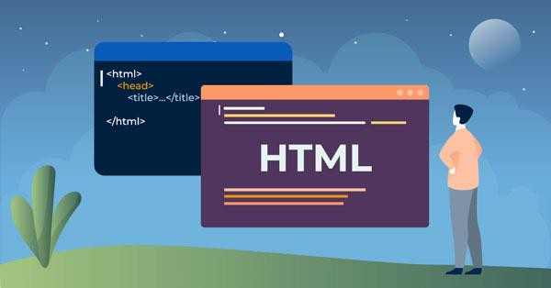

*Hình 2. 1 Ảnh về giới thiệu về HTML*

Một tài liệu HTML được hình thành bởi các phần tử HTML (HTML Elements) được quy định bằng các cặp thẻ (tag và attributes). Các cặp thẻ này được bao bọc bởi một dấu ngoặc nhọn (ví dụ ) và thường là sẽ được khai báo thành một cặp, bao gồm thẻ mở và thẻ đóng. Ví dụ, chúng ta có thể tạo một đoạn văn bằng cách đặt văn bản vào trong cặp tag mở đóng văn bản <p> và </p>:

<p>Đây là cách bạn thêm đoạn văn trong HTML.</p>

<p>Bạn có thể thêm nhiều đoạn văn!</p>

Mỗi trang thường sẽ chứa một tập hợp kết nối đến các trang khác, các kết nối này được gọi là siêu liên kết. Mỗi trang web bạn thấy trên Internet sẽ sử dụng một phiên bản mã HTML này hoặc một phiên bản HTML khác.

Một số thuật ngữ HTML thường gặp để bạn sử dụng nó dễ dàng và thuận tiện hơn:

* Elements: Là các chỉ định xác định nội dung, cấu trúc của các đối tượng trong một Website. Tên Element được bao quang, xác định bằng dấu ngoặc

< >. Những yếu tố được sử dụng phổ biến là đoạn văn ( <p>), các cấp độ tiêu đề (từ <h1> đến <h6>), danh sách tiếp tục bao gồm <a>, <div>,

<span>, <strong>, và <em>,…

* Tags: Một Element được bao quanh bởi các dấu ngoặc < > sẽ tạo ra các thẻ. Ví dụ thẻ mở là dấu hiệu cho bạn biết sự bắt đầu của một Element (ví dụ:

<div>). Thẻ đóng sẽ đánh dấu vào cuối của một Element, có hình thức là dấu ngoặc nhỏ + dấu chéo + dấu ngoặc lớn (ví dụ: </div>). Ở giữa thẻ mở và thẻ đóng là nội dung của Element.

* Attributes: Là thuộc tính sử dụng để cung cấp thông tin bổ sung về một Element. Các Attributes bao gồm tên và giá trị, được xác định sau tên của một thành phần và trong thẻ mở. Attributes có định dạng như sau: tên thuộc tính + dấu bằng + giá trị thuộc tính được trích dẫn. Ví dụ Element <a> gồm một Attribute href: <a [href=”http://shayhowe.com/”>Sha](http://shayhowe.com/)y Howe</a>. Một số thuộc tính mà tôi thường dùng là Attribute Class, ID, SRC, thuộc tính href,…

### Ưu điểm:

* + Ngôn ngữ này được sử dụng rộng rãi với rất nhiều nguồn tài nguyên hỗ trợ cùng một cộng đồng sử dụng vô cùng lớn đằng sau nó.
  + Có thể hoạt động mượt mà trên hầu hết mọi trình duyệt hiện hành.
  + Quá trình học HTML khá đơn giản.
  + Mã nguồn mở và hoàn toàn miễn phí.
  + Các Markup sử dụng trong HTML thường ngắn gọn và đồng nhất.
  + Chuẩn chính của web được vận hành bởi World Wide Web Consortium (W3C).
  + Dễ dàng tích hợp với các ngôn ngữ backend như PHP, Node.js,...

### Nhược điểm:

* + Ngôn ngữ này chỉ được áp dụng chủ yếu cho trang web tĩnh. Đối với các tính năng động, bạn cần sử dụng JavaScript hoặc ngôn ngữ backend bên thứ 3 ví dụ như PHP.
  + Người dùng phải tạo các trang web riêng lẻ cho HTML, ngay cả khi các phần tử giống nhau.
  + Một số trình duyệt chấp nhận các tính năng mới một cách chậm chạp. Đôi khi các trình duyệt cũ hơn không phải lúc nào cũng hiển thị các thẻ mới hơn.

### Giới thiệu về CSS

CSS là chữ viết tắt của Cascading Style Sheets, nó là một ngôn ngữ được sử dụng để tìm và định dạng lại các phần tử được tạo ra bởi các ngôn ngữ đánh dấu (HTML). Ta có thể hiểu đơn giản rằng, nếu HTML đóng vai trò định dạng các phần tử trên website như việc tạo ra các đoạn văn bản, các tiêu đề, bảng…Thì CSS sẽ giúp chúng ta có thể thêm một chút màu sắc trang, đổi màu chữ, thay đổi cấu trúc…



*Hình 2. 2 Ảnh giới thiệu về CSS*

### Cú pháp viết CSS:

CSS gồm 3 phần: CSS selector (cách chúng ta chọn ra phần tử HTML sẽ áp dụng hiệu ứng), property (thuộc tính CSS), value (giá trị CSS).

Khi chúng ta chèn CSS bằng cách 1 hoặc cách 3 chúng ta viết CSS như sau: **css selector{property: value}**

Còn khi chúng ta chèn bằng cách 2 (trong thuộc tính style của phần tử HTML) chúng ta viết như sau: **property:value**

Trong trường hợp có nhiều thuộc tính CSS thì các thuộc tính sẽ ngăn cách với nhau bằng dấu**;**

### Giới thiệu về Nodejs

Nodejs, được xây dựng dựa trên Chrome's V8 JavaScript Engine, là một môi trường thực thi mã nguồn mở, hỗ trợ việc xây dựng ứng dụng mạng có khả năng mở rộng cao. JavaScript thường được nhúng trực tiếp vào một trang web hoặc được tham chiếu qua file .js riêng.



*Hình 2. 3 Ảnh giới thiệu về Nodejs*

* Nodejs là một **nền tảng** (Platform) phát triển độc lập được xây dựng ở trên Javascript Runtime của Chrome mà chúng ta có thể xây dựng được các ứng dụng mạng một cách nhanh chóng và dễ dàng mở rộng.
* Phần Core bên dưới của Nodejs được viết hầu hết bằng C++ nên cho tốc độ xử lý và hiệu năng khá cao Viết mã phía máy chủ
* Nodejs tạo ra được các ứng dụng có tốc độ xử lý nhanh, realtime thời gian thực.
* Nodejs áp dụng cho các sản phẩm có lượng truy cập lớn, cần mở rộng nhanh, cần đổi mới công nghệ, hoặc tạo ra các dự án Startup nhanh nhất có thể JavaScript cho phép thiết kế web responsive – tối ưu trên cả máy tính và thiết bị di động chỉ với một bộ mã.

### Ưu điểm và nhược điểm của Nodejs

* **Ưu điểm:**
  + I/O hướng sự kiện không đồng bộ, cho phép nhà phát triển xử lý nhiều yêu cầu cùng lúc JSON APIs Với cơ chế event-driven, non-blocking I/O(Input/Output) và mô hình kết hợp với Javascript là sự lựa chọn tuyệt vời cho các dịch vụ Webs làm bằng JSON.
  + Node.js sử dụng ngôn ngữ JavaScript là một ngôn ngữ lập trình khá dễ học.
  + Có thể cùng chia sẻ code ở cả phía server và client.
  + Node Package Manager (NPM) và module Node ngày càng phát triển mạnh mẽ.
  + Có cộng đồng hỗ trợ rất tích cực.
  + Các file có kích thước lớn được phép stream.

### Nhược điểm:

* + Nodejs hạn chế khả năng mở rộng, do đó các nhà phát triển không thể tận dụng các phần cứng cấp server với lợi thế về mô hình đa lõi hiện nay.
  + Nodejs tỏ ra khó thao tác với các cơ sử dữ liệu quan hệ.
  + Mỗi callback cần phải đi kèm với nhiều callback lồng nhau khác.
  + Để sử dụng Nodejs, nhà phát triển phải có kiến thức tốt về JavaScript.
  + Nodejs tỏ ra không phù hợp với các thao tác cần nhiều CPU.

### Giới thiệu về Boostrap

Bootstrap là một framework bao gồm các HTML, CSS và JavaScript template dùng để phát triển website chuẩn responsive.

Bootstrap cho phép quá trình thiết kế website diễn ra nhanh chóng và dễ dàng hơn dựa trên những thành tố cơ bản sẵn có như typography, forms, buttons, tables, grids, navigation, image carousels… Cùng Mắt Bão tìm hiểu tính năng và lợi ích mang lại cho lập trình viên của Bootstrap là gì nhé!

Bootstrap là một bộ sưu tập miễn phí của các mã nguồn mở và công cụ dùng để tạo ra một mẫu webiste hoàn chỉnh. Với các thuộc tính về giao diện được quy định sẵn như kích thước, màu sắc, độ cao, độ rộng…, các designer có thể sáng tạo nhiều sản phẩm mới mẻ nhưng vẫn tiết kiệm thời gian khi làm việc với framework này trong quá trình thiết kế giao diện website.

Bootstrap là sản phẩm của Mark Otto và Jacob Thornton tại Twitter. Nó được xuất bản như là một mã nguồn mở vào ngày 19/8/2011 trên GitHub. Tên gọi ban đầu là Twitter Blueprint.

Đến ngày 31/1/2012, Bootstrap phiên bản 2 đã được phát hành. Bootstrap 2 được bổ sung bố cục lưới 12 cột với thiết kế tùy chỉnh đáp ứng cho nhiều màn hình kích thước. Tiếp nối sự thành công của phiên bản 2, Bootstrap 3 ra đời vào ngày 19/8/2013 với giao diện tương thích với smartphone.

Chỉ 3 năm sau ngày ra mắt, Bootstrap đã trở thành No.1 project trên GitHub. Vào tháng 10/2014, Mark Otto công bố phiên bản Bootstrap 4 đang được phát triển. Phiên bản alpha đầu tiên của Bootstrap 4 đã được triển khai vào tháng 8/2015. Phiên bản mới nhất của Bootstrap được giới thiệu đến người dùng là Bootstrap 4.3.1. Cho đến nay, Bootstrap vẫn là một trong những framework thiết kế website có lượng người dùng “khủng” nhất.

Dưới đây là 3 File chính giúp quản lý các chức năng của Website và giao diện người dùng:

* Bootstrap.CSS: Nó là một **Framework CSS** có chức năng quản lý và sắp xếp bố cục của các trang Web. HTML có nhiệm vụ quản lý cấu trúc và nội dung thì CSS sẽ xử lý bố cục của Website. Vì vậy mà hai cấu trúc này phải tồn tại cùng nhau để thực hiện được hành động cụ thể.
* Bootstrap.JS: Đây là phần cốt lõi vì chứa các **File JavaScript**, nó chịu trách nhiệm cho việc tương tác của Website. Để tiết kiệm thời gian viết cú pháp JavaScript mà nhiều nhà phát triển sẽ sử dụng jQuery. Đây là thư viện JavaScript mã nguồn mở, đa nền tảng giúp bạn thêm nhiều chức năng vào trang Web.
* Glyphicons: Trong giao diện trang Web, phần không thể thiếu chính là Icons. Chúng thường được liên kết với các dữ liệu nhất định và các hành động trong giao diện người dùng.

### Giới thiệu về MySQL

MySQL là hệ thống quản lý cơ sở dữ liệu mã nguồn mở phổ biến nhất thế giới, hoạt động dựa trên mô hình client - server.

MySQL là nơi lưu trữ những thông tin, dữ liệu trên các trang Web viết bằng WordPress, PHP hay Opencart...

Hiện nay, MySQL được các trang Web lớn như Youtube, Google, Facebook… sử dụng để xử lý dữ liệu.

# CHƯƠNG 3: NỘI DUNG NGHIÊN CỨU

### Thiết kế mô hình dữ liệu

### Mô hình thực thể kết hợp

### 

*Hình 3. 1 Mô hình thực thể kết hợp*

### Thiết kế xử lý

- Thiết kế giao diện mặc định

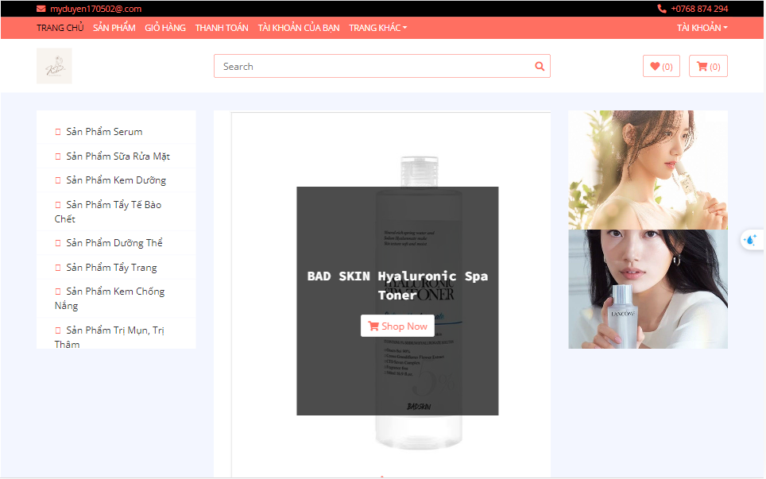

*Hình 3. 2 Giao diện chính*

- Thiết kế giao diện đăng nhập

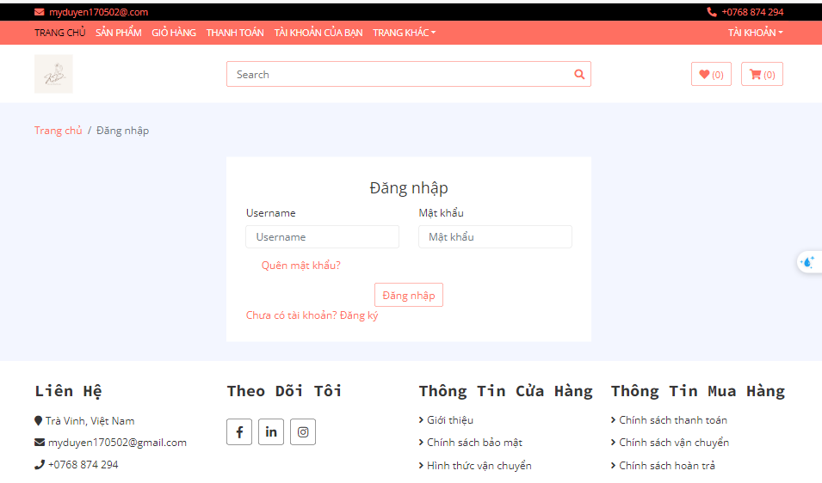

*Hình 3. 3 Giao diện đăng nhập*

- Thiết kế giao diện sản phẩm

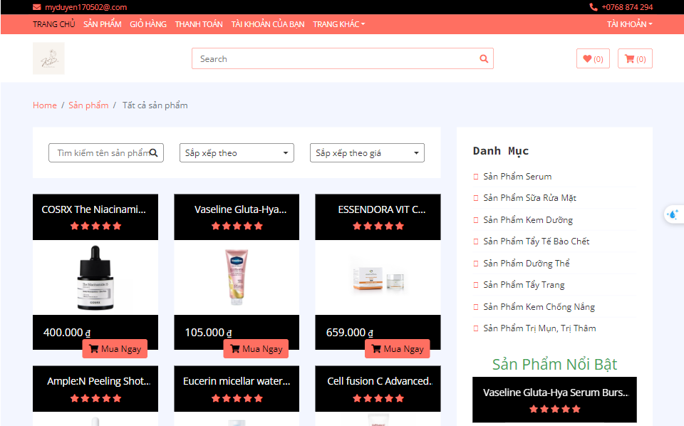

*Hình 3. 4 Giao diện của sản phẩm*

* Thiết kế giao diện giỏ hàng

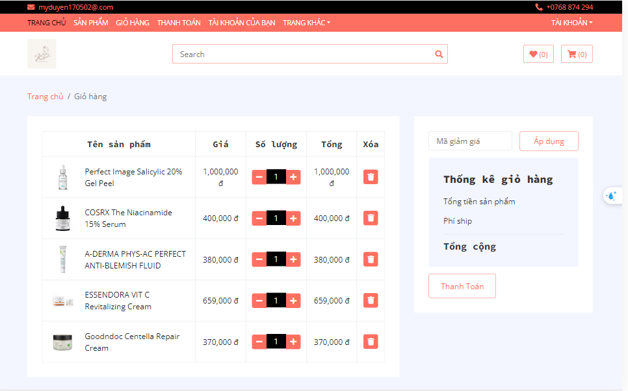

*Hình 3. 5 Giao diện giỏ hàng*

* Thiết kế giao diện thanh toán

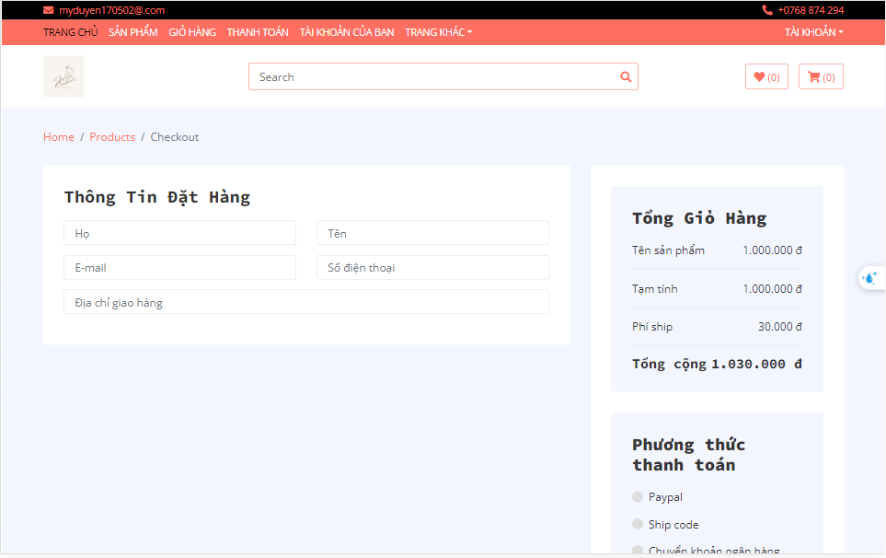

*Hình 3. 6 Giao diện thanh toán*

Thiết kế quản lý tài khoản của bạn

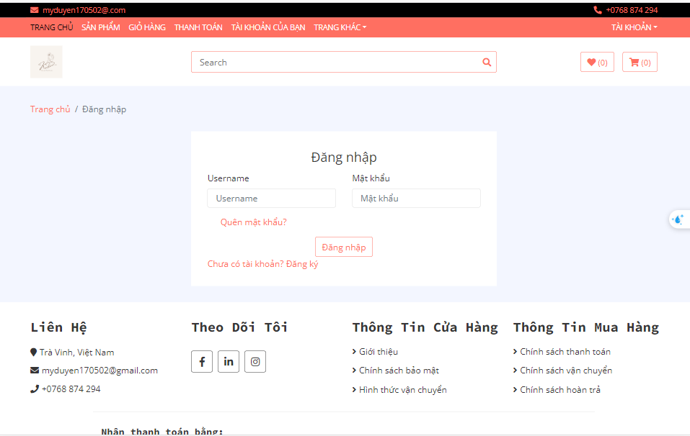

*Hình 3. 7 Giao diện tài khoản của bạn*

* Thiết kế giao diện sản phẩm đã thích

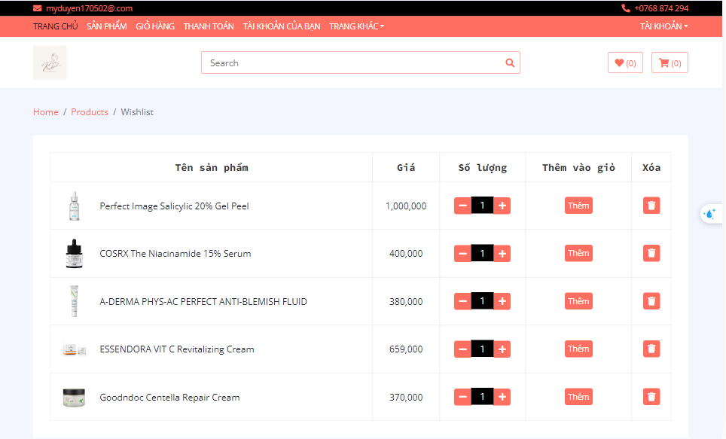

*Hình 3. 8 Giao diện sản phẩm đã thích*

* Thiết kế giao diện liên hệ

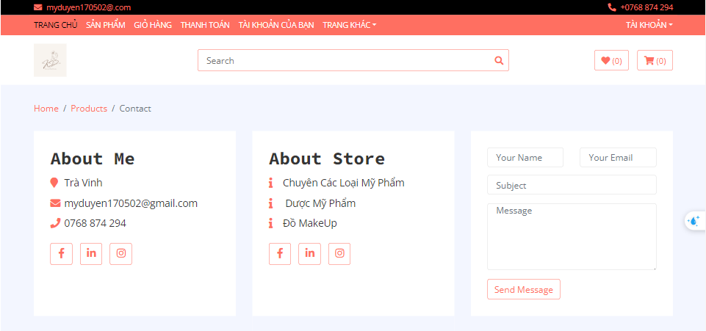

*Hình 3. 9 Giao diện liên hệ*

# CHƯƠNG 4: KẾT QUẢ THỰC NGHIỆM

### Kết quả

Trong quá trình thực hiện đồ án, tôi đã đạt được nhiều kết quả tích cực và đáng chú ý

• **Chức năng hiển thị, xem sản phẩm, đánh giá sản phẩm:**

Các chức năng này sẽ giúp cho người quản trị có thể thêm cập nhật sản phẩm hoặc xóa nó đi, đều đó sẽ giúp cho người quản trị dễ dàng theo dõi và quản lý các sản phẩm có mặt trên trang web hiện tại

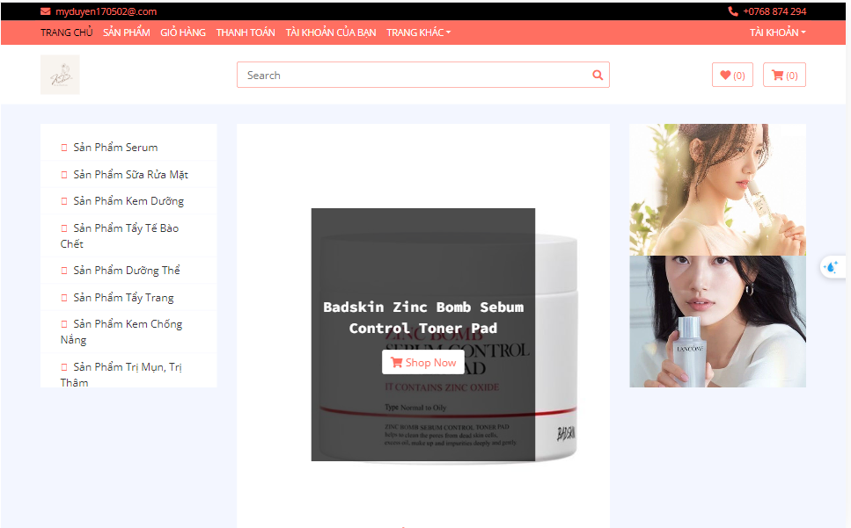

*Hình 4. 1 Giao diện hoàn chỉnh*

* Điều chỉnh cơ sở dữ liệu để giảm thiểu độ trễ trong truy vấn và tăng tốc độ

truy cập dữ liệu

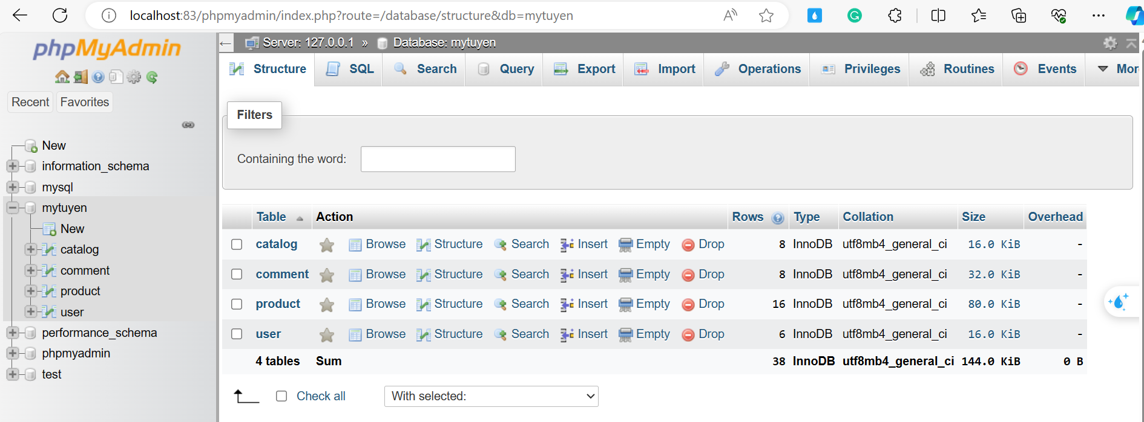

*Hình 4. 2 Cơ sở dữ liệu hoàn chỉnh*

• **Thiết kế thành công trang quản trị :**

Thiết kế giao diện dành cho người quản trị thân thiện và dễ sử dụng, giúp người quản trị dễ dàng tương tác với trang web và quản lý sản phẩm dễ dàng hơn.

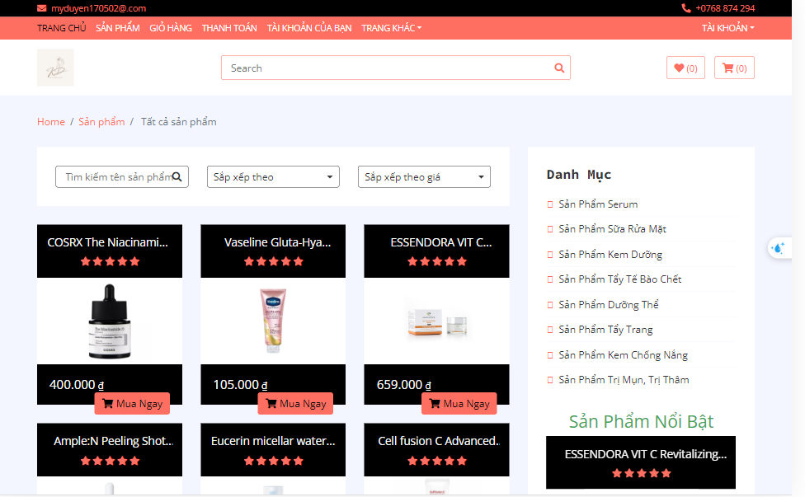

*Hình 4. 3 Trang server hoàn chỉnh*

* Thiết kế thành công trang người dùng:

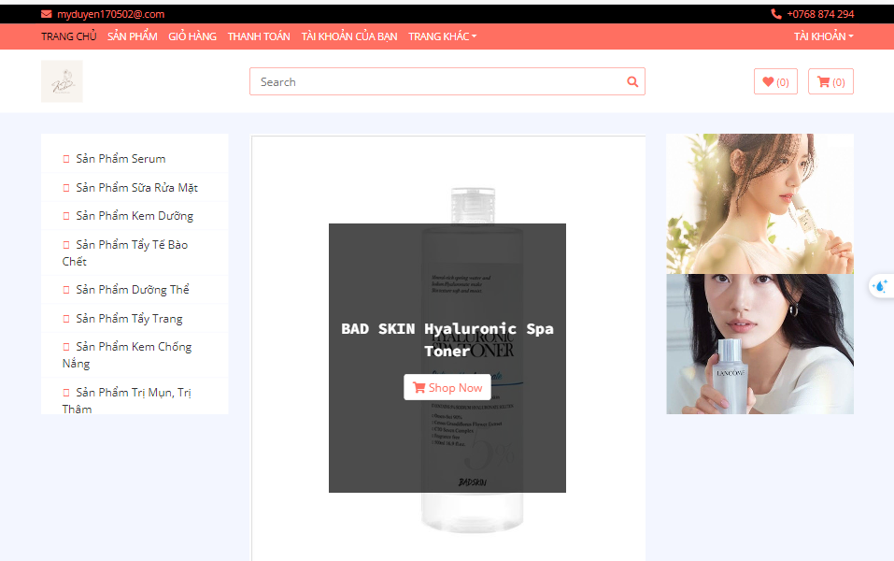

*Hình 4. 5 Giao diện hoàn chỉnh trang người dùng*

### Các chức năng

Xây dựng thành công một số chức năng như em sản phẩm, lọc theo giá, đánh gái sản phẩm cho khách hàng giúp cho người dùng thuận tiện trong việc tìm kiếm và lựa chọn sản phẩm mà mình muốn.

# CHƯƠNG 5: KẾT LUẬN

### Kết quả đạt được

* Dự án xây dựng website bán quần áo đã đạt được những kết quả tích cực và mang lại những đóng góp quan trọng trong quá trình triển khai và phát triển. Tôi đã thành công trong việc tạo ra một nền tảng thân thiện người dùng, giúp người tiêu dùng dễ dàng tìm kiếm và mua sắm sản phẩm.
* Đối với những đóng góp mới, tôi đã áp dụng các phương pháp và công nghệ mới nhất để cải thiện trải nghiệm người dùng. Giao diện thân thiện, quản lý đơn hàng hiệu quả, và khả năng tương tác cao là những điểm nổi bật mà tôi nghĩ rằng mình đã đem đến

### Hạn chế

Bên cạnh sự thành công thì hiện tại dự án cũng có một vài hạn chế:

+ Hiện tại, dự án vẫn chưa có chức năng thêm sản phẩm vào giỏ hàng và

quản lý các sản phẩm trong giỏ hàng của mình, sự thiếu xót này sẽ ảnh hưởng đến

trải nghiệm mua sắm của người dùng, đây là thứ cần phải thực hiện để có thể tạo ra

dự án hoàn chỉnh và tiện lợi.

+ Tính năng thêm, xóa, sửa tài khoản vẫn chưa được phát triển, điều

này sẽ làm giảm hiệu suất trong việc tương tác giữa người dùng và website, việc

thêm tính năng này sẽ giúp cho người dùng thuận tiên trong việc mua sắm và cũng

góp phần giúp người quản trị dễ dàng quản lý thông tin của người dùng.

+ Giao diện vẫn chưa được được tối ưu và chưa được chăm sóc kĩ càng, điều

này sẽ làm giảm giá trị thẩm mỹ của website.

Những hạn chế trên cần được xử lý để tạo ra một trang web bán quần áo hoàn

chỉnh, thuận tiện và hấp dẫn đối với người dùng. Cải thiện được những hạn chế này

sẽ nâng cao chất lượng của trang web, sẽ góp phần tăng cường trải nghiệm mua sắm

trực tuyến của người dùng

### Hướng phát triển

Để nâng cao chất lượng và khả năng cạnh tranh, tôi nghĩ rằng mình cần một số

hướng phát triển tiếp theo như:

+ Tối Ưu Hóa Trải Nghiệm Người Dùng: tăng cường phát triển,mở rộng

thêm các chức năng mới để tạo ra trải nghiệm mua sắm trực tuyến trơn tru và thuận

lợi hơn.

+ Mở Rộng Danh Mục Sản Phẩm: Thêm vào danh mục sản phẩm những loại

mới và đa dạng để đáp ứng nhu cầu của khách hàng.

+ Cải thiện những hạn chế của website: Tìm hiểu và cải thiện những khuyết

điểm trên của website.

+ Học hỏi và tìm hiểu: tăng cường sự hiểu biết của bản thân từ việc học thêm

những kiến thức cần thiết trong việc xây dựng và phát triển website.

Những hướng phát triển này sẽ giúp tôi không chỉ phát triển năng lực bản thân mà

còn giúp tôi có thể nhận ra được sự cạnh tranh khốc liệt trong thời gian tới.

Tôi cam kết tiếp tục nỗ lực và cải thiện để mang đến trải nghiệm mua sắm tốt nhất

cho khách hàng trong thời gian

# DANH MỤC TÀI LIỆU THAM KHẢO

1. R. Dahl, "Node.js v21.5.0 documentation," 2009. [Online]. Available: nodejs.org.
2. Oracle Corporation, "MySQL Documentation," 1995. [Online]. Available:

https://www.mysql.com/.

1. Trang W3School : https://www.w3schools.com/.
2. Phạm Minh Đương, tài liệu giảng dạy môn ‘Phân tích và thiết kế hệ thống thông